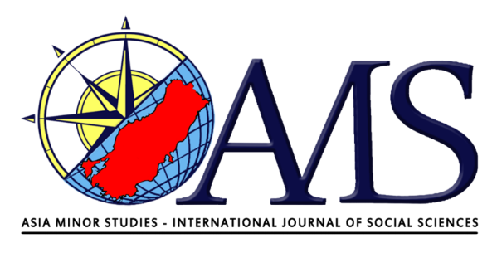
ISSN: 2147-1673 e-ISSN: 2148-9858

ASİA MİNOR STUDİES DERGİSİ
MAKALE TELİF HAKKI DEVİR FORMU
Aşağıda imza(ları) bulunan yazar/yazarların …………………………………………………………………………………………………..………………………………………………………………………………..…………………başlıklı makaleyi, Asia Minor Studies Dergisi’ne gönderiyor ve aşağıdaki şartları kabul ediyoruz.
- Sunulan makale yazar(lar)ın özgün çalışmasıdır.
- Makale başka bir yerde basılmamış veya basılmak için sunulmamıştır.
- Tüm yazar(lar) bu çalışmaya bireysel olarak katılmışlar ve bu çalışma için her türlü sorumluluğu almışlardır.
- Sunulan makalenin dergiye yollanan ilk hâli ve daha sonra editör(ler) ve/veya hakem(ler) tarafından istenilebilecek düzeltmeler sonucunda üretilmiş diğer hâlleri, makalede yazar olarak geçen tüm yazarlar tarafından incelenmiş ve onaylanmıştır.
- Yazar(lar) makale içinde kullanılan bilgi, belge, resim, grafik, şekil, tablo, şablon ve benzer nitelikte olabilecek diğer her türlü belgeler, herhangi bir telif hakkını ihlâl etmemektedir. Bundan dolayı ortaya çıkacak tüm bilimsel etik ve hukukî sorumluluklar yazarlara aittir.
- Yazar(lar) makalenin kabulünden sonraki herhangi bir aşamanda” makaleyi geri çekme hakkı yoktur.
- Makalenin telif hakkı Asia Minor Studies Dergisi’ne devredilmiş ve yayımlanabilmesi konusunda yetkili kılınmıştır.
- Yazar(lar) makale üzerindeki mali haklarını, özellikle işleme, çoğaltma, temsil, basım, yayım, dağıtım ve internet yoluyla iletim ve arşivleme de dâhil olmak üzere her türlü haklarını Asia Minor Studies Dergisi’ne devretmeyi kabul eder.

Yazar(lar) (makaledeki sırayla):
(Makale Telif Hakkı Devir Formu tüm yazarlarca imzalanmalıdır)

Yazarın Unvanı, Adı ve Soyadı | İmzası | Tarih
1.
2.
3.

Sorumlu Yazar:
Adres:
Tel:
E-posta:

URL : https://dergipark.org.tr/tr/pub/asm
e-posta: ams@kilis.edu.tr

